**Экскурсия в ЗООМАГАЗИН**

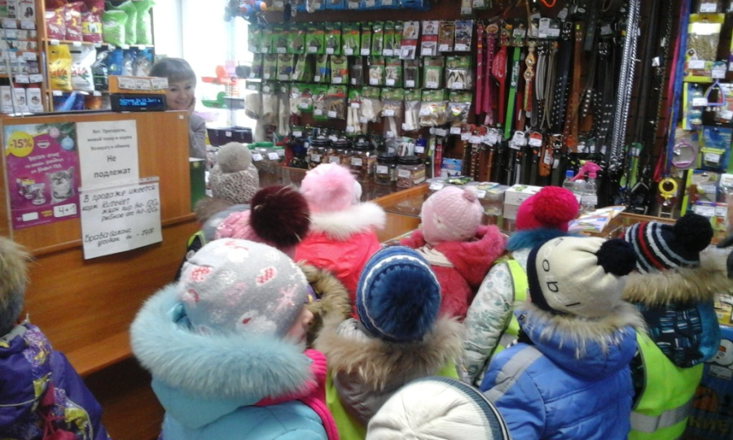

19 января дети подготовительной группы «Гномики» и воспитатель Шамарина АА. побывали на экскурсии в зоомагазине. Дети получили возможность увидеть своими глазами разных декоративных животных и птиц.

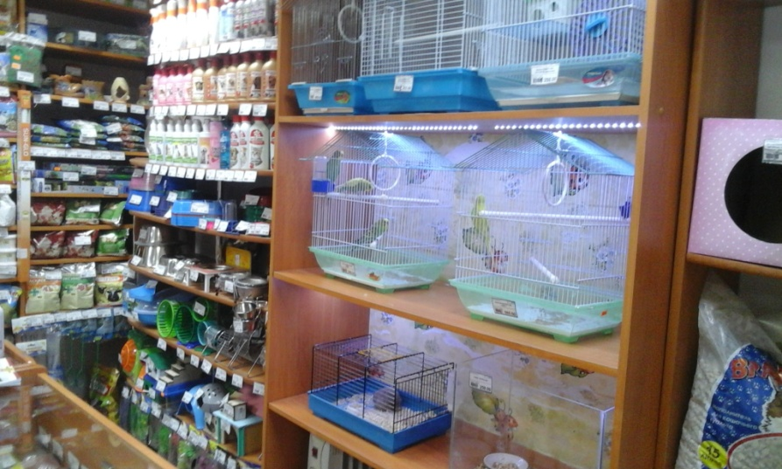

Оказывается,  у каждого животного должен быть специальный домик и корм.  И если животные заболеют, купить для них лекарства можно в зоомагазине. А ещё, дети очень удивились, что у домашних питомцев тоже есть свои игрушки.  Больше всех ребятам запомнился милый, пушистый хомячок, который с любопытством разглядывал детей.

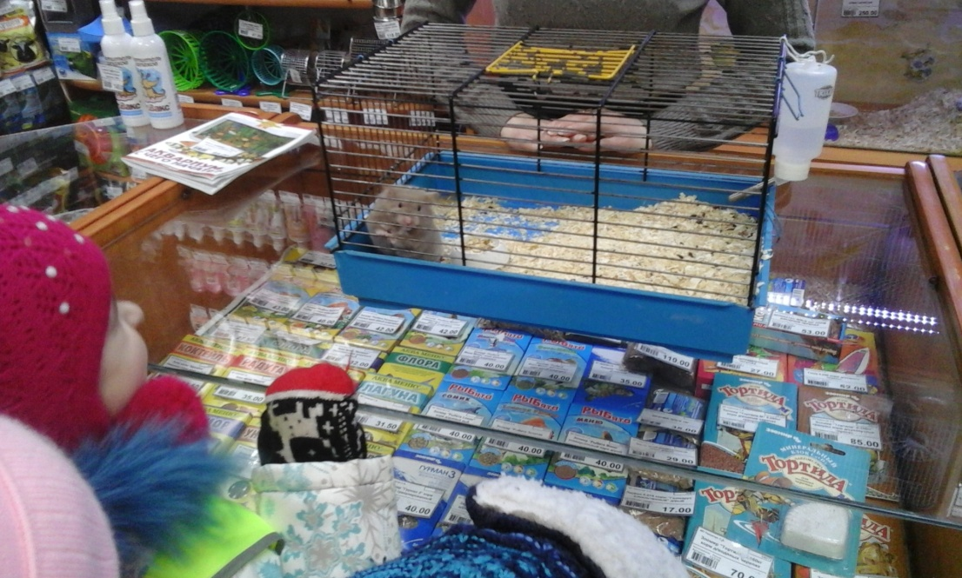

Продавец магазина рассказала детям о правильном уходе за домашними питомцами, дала возможность покормить животных, погладить их мягкую шерстку. Дети с огромным удовольствием слушали ее рассказ и разглядывали «обитателей» магазина.

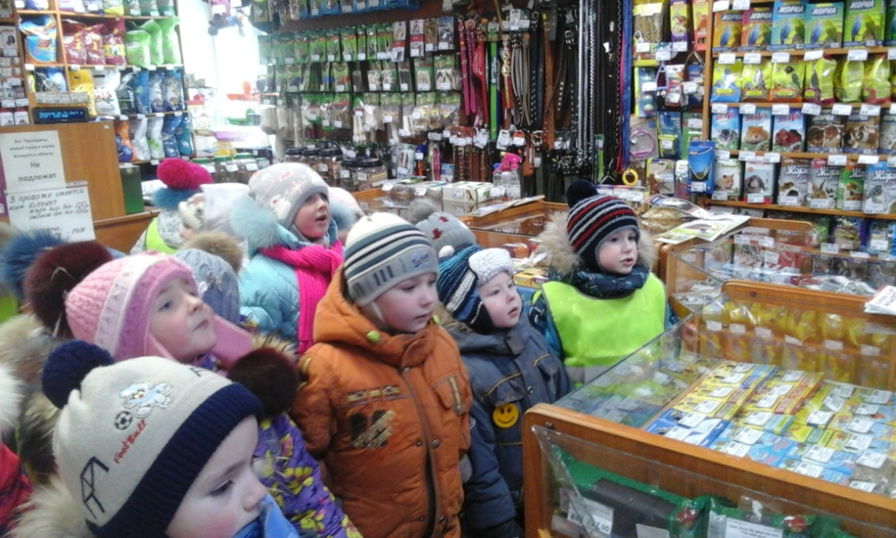

Вечером дети с восторгом делились впечатлениями с родителями!